Pour commencer je me permets une petite définition de l’Altriman, c’est un triathlon format Iron Man un peu spécial, cad:
3,8km de natation dans un lac de montagne, altitude 1600m ; 188km de vélo 5050m de dénivelé positif ; puis pour terminer de vous achever au cas ou vous seriez toujours debout, les 42.195 km du Marathon 700m de dénivelé positif.

PREPARATION
D’ordinaire je fais 9h à 11H d’entraînement hebdomadaire, ce qui peut paraître conséquent, mais insuffisant je pense pour passer l’Altriman, du moins dans de bonnes conditions. Par conséquent j’ai augmenté mon volume à 15h hebdo les 6 dernières semaines qui ont précédé l’épreuve (3h de Natation, 8h de vélo, 4h de CAP).

LES ANGLES Jour J-1
Arrivé sur place le vendredi après midi, retrait des dossards, dépose des vélos dans le parc puis le briefing obligatoire pour les infos pratiques et sécurité. On fait connaissance entre participants, ça sent le vieux briscard du long, pour ma part je fais pas le fier.
Pour conclure la soirée, la fameuse pasta party en compagnie de la famille Ronca, puis retour à l’hôtel ou je vais essayer de trouver le sommeil. Pour ça j’ai l’arme absolue, mon roman de chevet en général ça m’achève au bout de 10’ garantie!
Il a fallut que je me tape une trentaine de pages sans résultat, bref j’ai dormi 3h au grand max.

Jour J
Je suis levé à 4h00, j’ouvre les rideaux de ma chambre d’hôtel et je sors tâter l’air extérieur du museau! ça caille, de plus le vent souffle en violentes bourrasques. C’est pas bon signe. J’engloutis mon sport dej + malto + gâteau sport, puis je prépare mes deux sacs de ravitos perso pour le vélo.
4h45 ! Direction le plan d’eau et la zone départ

LAC DE MATEMALE site Natation
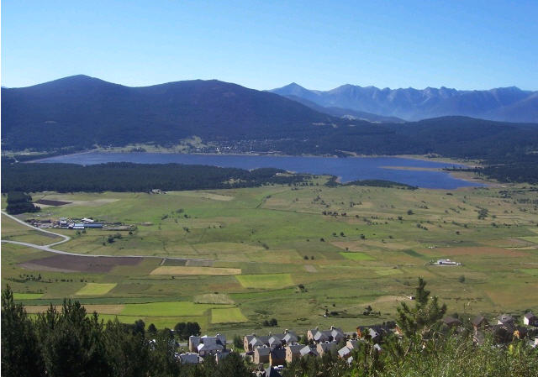

Parc vélo 5H (H-30’)
Je stresse, je retrouve pas ma bécane, la veille je ne l’ai pas déposé à l’endroit qui m’était réservé, je vois rien, il fait noir.
H-15’ cette fois c’est la panique! Un officiel m’indique finalement ma place officielle, je range précipitamment mes affaires, dans la confusion et par inadvertance (je précise) je range dans mon sac la combinaison natation d’un autre concurrent, le pauvre je vais le laisser mariner un peu comme ça me dis je, c’est trop bon ! Enfin je restitue sa combi au malheureux…au bout de quelques minutes quand même (je suis trop bon) J’ai cru que le mec allait m’embrasser.

Natation 5h30
Lac de Matemale, le thermomètre affiche un petit 5°. 123 fadas sur la plage de départ, pas le temps de stresser trop longtemps, musique à fond et bang ! C’est parti pour 3,8km de natation. Départ plutôt tranquille, la température de l’eau est fraîche certes 16°<17° pas plus, mais largement supportable en combinaison, elle contraste avec celle extérieur. En revanche il y a pas mal de clapot au milieu du lac à cause du vent, je prends mon rythme de supertanker, quelques baffes à mes concurrents au passage (j’aime bien quand ça bastonne moi) je me dirige en suivant les bonnets rouges devant moi car je ne distingue pas la sainte lumière à l’opposé du lac, celle sensée nous guider dans la nuit, Amen. Fin du 1^{ier} tour. Enfin il fait jour, une petite sortie à l’Australienne et c’est reparti pour un deuxième tour natation tout aussi tranquille, c’est long et que ça me gonfle de nager!
A part une ou deux tasses pour finir de déjeuner et une belle crampe dont je suis souvent victime en natation pas de soucis.
Temps natation 1h21, donc conforme.

5H30 Départ Natation
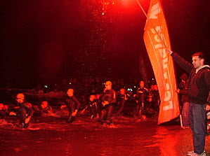

Transition 1
J’arrive en même temps que mon voisin de chaise au padoc (dialogue intersidéral)
Moi – ça pelle hein ?
Lui – ouais d’ailleurs je bâche (NDLR j’arrête)
Moi- pourquoi ? on vient de commencer
Lui- j’ai trop froid et j’ai vomi mon p’tit dej dans le Lac
Moi- c’est pas grave ça !
Lui- si ! bonne chance à toi!
Moi- Ah bon, merci !
Je prends le temps de me sécher, de couvrir mes petits petons, d’enfiler ma tenue cycliste, de faire 2 fois la check list avant le départ
Et GO ! à fond à fond!
temps transition 13’

Vélo :
Je vais pas m’étaler sur la difficulté du parcours vélo, 5050m de dénivelé positif (ils y sont je le certifie!) 6 cols à escalader (Llose,Creu,Pailhères,Pradel,Garavel,Hare) sans compter une enflure de mur à Carcagnères 3kms à 16% de moy! ça vous calmerait un bouquetin ! Et puis on partait pas au carnaval de Nice* (* Toute ressemblance avec des faits ou évènements ayant existés ne serait que simples coïncidences ou pure invention de l’auteur) Pour résumer la partie vélo, je dirais simplement qu‘elle a largement dépassé mes attentes, énorme !Vous pouvez me croire quand je dis cela, je m’y connais un peu en grimpette de col, en 12 participations à l’Ariégeoise, 4 étapes du tour, toutes ces cyclosportives dans les Pyrénées, je n’avais encore jamais passé plus de 8h20 sur mon vélo! Sur l’Altriman j’ai bouclé le parcours en 9h54’ à la moy de 19km/h. Les premiers ont fait à peine 23km/h de moy et terminé les 188km du circuit en 8h!
Moi qui me qualifiais de grimpeur correct, je vais revoir mon CV. Pour conclure avec la partie vélo je ne peux omettre de souligner à quel point cela fut grandiose (une forme de récompense de la part des organisateurs pour les efforts accomplis). Les superlatifs manqueraient pour qualifier les paysages que nous avons traversés dans cette région des Pyrénées Orientales assez sauvage par endroits, des routes très peu fréquentées ou il fallait cependant rester très vigilant dans les descentes sinueuses, étroites et gravillonnées. Dernière précision pour les puristes, coté alimentation je m’imposais un ravitaillement solide toutes les 30’ environ en alternant salé et sucré, liquide beaucoup plus souvent compte tenu de la chaleur présente dans les cols l’après midi.
Temps vélo 9h54

COL DE PAILHERES
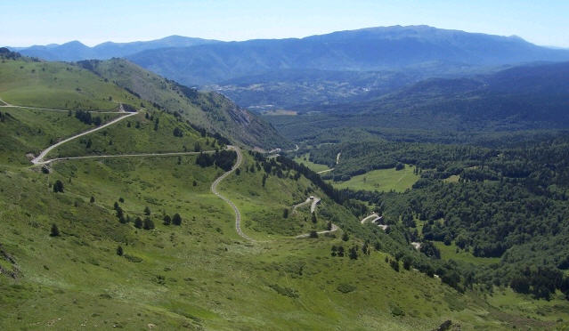

Transition 2
A mon arrivée devant le car podium, il est pas loin de 17H, le speaker annonce « dossard N°79 le Toulousain ALBEROLA François du TOAC triathlon qui en termine avec le vélo» comme si je le savais pas que je m’appelle Alberola! La foule compacte de mon fan club est véritablement hystérique ! L’arbitre me fait stopper et c’est la que ça se complique, je dois dans un dernier effort descendre de mon vélo sans franchir la ligne tracée au sol, le pousser jusqu’au parc (mon vélo pas l’arbitre) en suivant le tapis rouge. Ça parait simple dit comme ça, mais que les choses élémentaires peuvent devenir très vite compliquées après 11H30 d’effort… Alors fendant la foule en délire, ça fait du bien au moral, je dois relever le défis ultime, sauver les apparences me donner de la consistance, relever la tête, mais surtout éviter de me casser la gueule. Après une rapide toilette et un changement de tenue (on reste coquet malgré tout …)
c’est maintenant la partie CAP (NDLR course à pied) qui va commencer
Temps transition 7’

Marathon :
Deux boucles de 21 kms
Gilles un copain du club m’accompagnera sur le premier km, ça m’a bien aidé question motivation merci à lui.
J’ai essayé tant bien que mal de maintenir une allure, même faible, pas plus de 10 km/h, je m’imposais de ne pas marcher. Les sensations étaient pas trop mal, au 4^{ième} km j’ai croisé Thierry Chatron le futur vainqueur, lui dans son 35^{ième} km belle allure le mec et ça avance.
Pour moi ça déroulera plutôt bien jusqu’au 10^{ième} km, tout autour du lac et l’aller retour le long du barrage sur la partie la plus facile en fait.
Puis vient la 1^{ière} montée pas très forte au début 4% sur 3km en direction du village des Angles mais à ce stade tout est dur ! Je n’arrive plus à m’alimenter correctement et j’ai mal au bide. J’ai fait un régime eau/tuc/coca pendant tout le marathon, imaginez un peu la bouillie dans le réservoir ! Je n’ en pouvais plus des tuc (le prochain qui m’ invite chez lui à prendre l’ apéro, pas de tuc, ou alors il les prends dans la tronche les tuc!) Dans la traversée du village, Jean-Christophe un autre gars du club fait 500m avec moi pour m’encourager.
Je commence vraiment à faiblir mais le moral est bon malgré les montées qui ne laissent aucun répit.
Ou ça monte ou ça descend tout le temps, rien n’est plat dans ce pays de montagne ! Je passe devant mon hôtel, je me coucherais bien. Je suis au 13^{ième} km et ça monte toujours, sévère maintenant pour atteindre le lac de Balcère, saloperie de lac 1,2km à 9-10% une boucherie ! Maintenant c’est Ronan un copain avec qui je m’entraîne qui m’apporte un peu de son soutien, je marche impossible de courir dans ce mur c’est trop raide, tous les autres concurrents font comme moi on se motive pour se donner du courage, les bénévoles d’une extrême gentillesse je tiens à le souligner (tout le long de l’épreuve d’ailleurs) sont également la pour nous apporter soins et réconfort, mais que c’est dur pour tout le monde ! Vous croyez etre soulagé par les descentes, ben pas du tout c’est presque pire. Enfin le Lac de Balcère 18^{ième} km. Grand moment de joie et de fierté pour moi. Une délégation de mon club s’était donnée rdv pour dîner à l’ auberge du lac, ils participeront aux autres épreuves du Festricap le lendemain, l’ occasion pour eux de voir défiler les zombies de l’Atriman, ils m’ont réservé une ola mémorable, ça fait du bien au moral et ça vous redonne du peps pour la suite. Alors je tiens à les remercier tous, chaleureusement. Ils auraient quand même pu au passage balancer quelques concurrents dans le lac…tant pis
Maintenant il faut revenir à la base nautique pour le 2^{ième} tour, les km passent lentement mais je ne m’arrêterais plus, sauf pour soulager un petit besoin naturel! Le jour déclinant au 38^{ième} km je dois m’équiper de ma frontale, sécurité oblige, on est pas des fadas tout de même…Il est pratiquement 10h du soir maintenant ! J’effectue les 5 derniers km tout seul dans la nuit, pas grave, je suis étrangement bien.
J’aperçois enfin les lumières du village des Angles. Ça sent la fin, 42km plus que 200m, Alain B fera les derniers mètres avec moi et sera le premier à me féliciter. Les flashes crépitent dans la nuit. Dans la salle Bleue Neige des Angles aménagée spécialement pour l’arrivée des finischers de L’ Atriman (sympa) l’écran géant diffuse en direct mes 50 derniers mètres. Marc Dudon avec qui je m’ entraîne toute l’ année est présent malgré l’ heure tardive qui m’ engeule (comme d’ habitude) mais me félicite quand même au passage.
La délivrance ! le podium sur lequel chacun montera pour livrer ses impressions.
Temps Marathon 5h34’
Voilà c’est fait, je suis FINISHER de mon premier Iron Man en 17H10!
Le classement purement anecdotique 55^{ième}

MARATHON LAC DE BALCERE 18^{ième} km

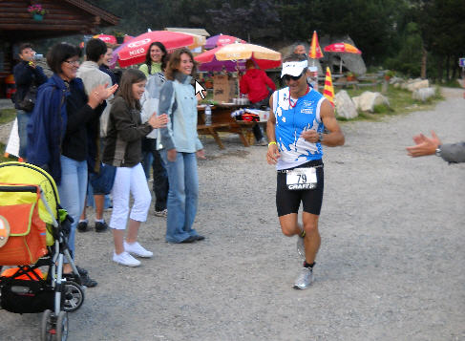

C’est sur, c’est un triathlon très dur, je vais pas dire le contraire mais si l’on excepte une très bonne base cycliste, rien de rédhibitoire.
Personnellement mon unique objectif était de terminer, j’étais bien préparé physiquement et mentalement car c’ est les jambes qui vous font avancer en vélo et un moral de fer en course à pied.

Pour conclure, je citerai cette phrase de Sénèque.

« Souvent on n’ose pas parce que c’est difficile. Mais c’est parce qu’on n’ose pas que c’est difficile »

François Alberola le Toulousain du TOAC Triathlon Dossard N°79

